Epoche: Mittelalter

Das Mittelalter dauerte ungefähr 1.000 Jahre von ca. 500 - 1.500 n.Chr.
Klöster

Im Europa des Mittelalters weihten tausende Männer und Frauen ihr Leben der christlichen Kirche. Sie arbeiteten in zahlreichen Mönchs-und Nonnenklöstern. Die Klöster wurden Zentren der Gelehrsamkeit. In den Klöstern wurden viele Bibeln geschrieben und andere seitenlange Bücher. In Klöstern entstanden die ersten Schulen für Adelige.
Ritter und Burgen

Die Ritter waren die berittenen Krieger des Mittelalters, die in einer Ritterrüstung aus Metall auf dem Pferd in die Schlacht zogen. Ihr Stützpunkt war die Burg, eine starke Festung. Es gab Burgen überall in Europa, dem Orient, in Indien und weiter ostwärts bis nach Japan. Die Burg war zugleich Residenz eines Adeligen und seiner Familie.
König Ludwig

Im Mittelalter gab es viele mächtige Herrscher und Könige. Einer der bekanntesten war König Ludwig XIV. von Frankreich (1638-1715). Mit seinen großen und teuren Schlössern war er ein Vorbild für viele europäische Fürsten.

MARGARETE mAULTASCH
Margarete Maultasch wurde schon als 12- Jähriges Mädchen verheiratet. Ihr Mann war 9 Jahre alt. Margarete Maultasch war kinderlos. Sie lebte als sehr reiche Adelige. Margarete Maultasch war die letzte Tiroler Fürstin und lebte auf Schloss Tirol. Ihr Mann hieß Johann Heinrich. Margarete Maultasch wurde im Jahre 1318 geboren und im Jahre 1330 verheiratet.

Quiz: Mittelalter
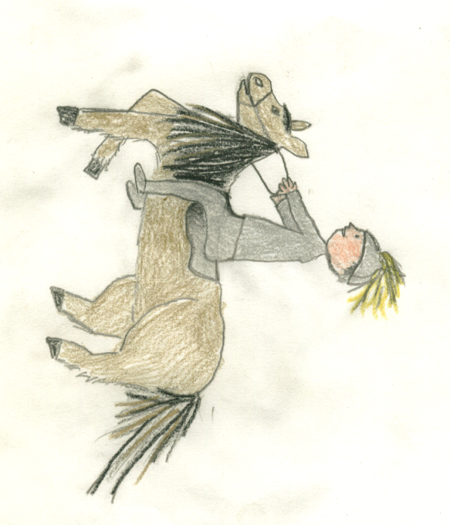
- Was wurde in dieser Epoche gebaut?
- Tempel
- Kolosseum
- Erste Städte, Burgen, Klöster

- Was machte man in Klöstern?
____________________________________________________________________________________________________________

- Wer regierte in dieser Epoche?
- Ritter
- Könige, Königinnen und Adelige
- Die Lehrer

- Was machten die Barbaren in der Zeit der Völkerwanderung?
- Rauben und plündern
- An Ritterturnieren teilnehmen
- Sich mit Königen verbünden

